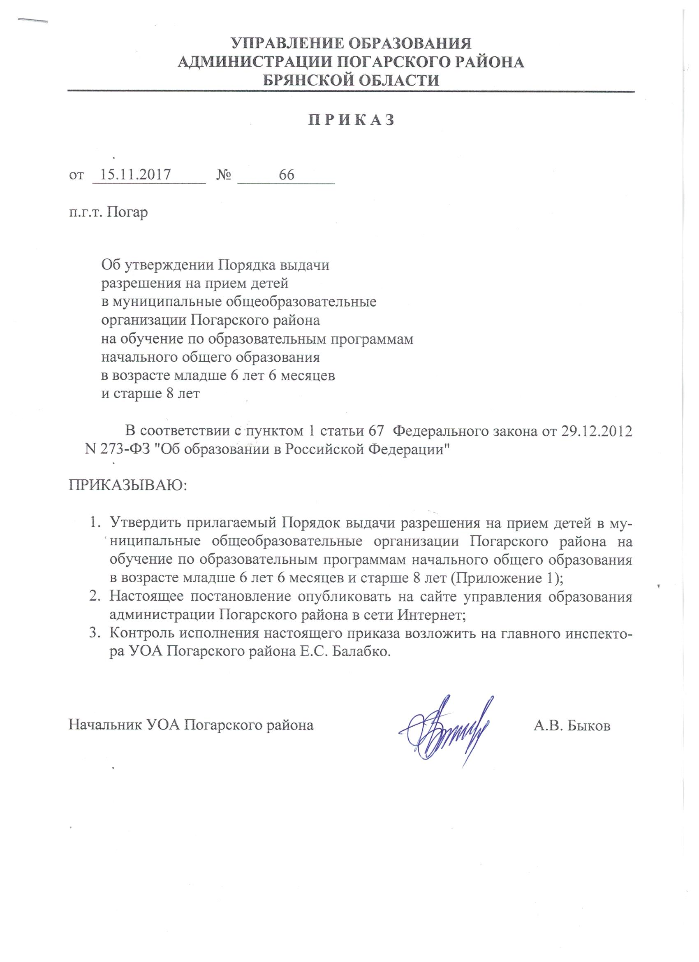

Приложение 1
к приказу управления администрации
Погарского района № 66 от 15.11.2017

Порядок выдачи разрешения на прием детей
в муниципальные общеобразовательные организации Погарского района на обучение по образовательным программам начального общего образования в возрасте младше 6 лет 6 месяцев и старше 8 лет

1. Общие положения.
1.1. Настоящий Порядок регулирует выдачу разрешения на прием в общеобразовательные организации Погарского района на обучение по образовательным программам начального общего образования детей в возрасте младше 6 лет и 6 месяцев и старше 8 лет, а также порядок взаимодействия управления образования администрации Погарского района и подведомственных ему общеобразовательных организаций.
1.2. Настоящий Порядок разработан в соответствии со следующими
нормативными документами:
- Федеральный закон от 29.12.2012 № 273-ФЗ «Об образовании в Российской Федерации»;
- Приказ Министерства образования и науки РФ от 30.08.2013 № 1015 «Об утверждении порядка организации и осуществления образовательной деятельности по основным общеобразовательным программам – образовательным программам начального общего, основного общего и среднего общего образования»;
- Санитарно-эпидемиологические требования к условиям и организации обучения в общеобразовательных учреждениях. Санитарно-эпидемиологические правила и нормативы (СанПиН2.4.2.2821-10.);
1.3. Прием детей в первый класс, не достигших на 1 сентября текущего года 6 лет и 6 месяцев, или старше 8 лет может осуществляться только с разрешения управления образования администрации Погарского района, осуществляющего функции и полномочия учредителя в сфере образования. Прием детей в первый класс, не достигших на 1 сентября текущего года 6 лет и 6 месяцев, может осуществляться только при наличии свободных мест в муниципальной общеобразовательной организации.
1.4. Обучение детей, не достигших возраста 6 лет 6 месяцев к началу учебного года, проводится в общеобразовательной организации с соблюдением всех гигиенических требований к условиям и организации образовательного процесса для детей данного возраста. В случае если общеобразовательная организация не обеспечивает соблюдение отдельных гигиенических требований к условиям и организации образовательного процесса для детей дошкольного возраста, родители вправе дать письменное согласие на обучение детей при отсутствии отдельных условий, если ребенок не имеет медицинских противопоказаний.
2. Организация работы.
2.1. Для получения разрешения на прием в 1 класс общеобразовательной организации детей, не достигших на 1 сентября текущего года 6 лет и 6 месяцев, или старше 8 лет, родители (законные представители) должны подать заявление в управление образования администрации Погарского района на имя начальника управления (приложение 1) в срок до 1 сентября текущего года.
2.2. К заявлению прилагаются следующие документы:
- копия свидетельства о рождении ребенка, заверенная в установленном порядке;
- копия документа, подтверждающего отсутствие противопоказаний по состоянию здоровья ребенка;
- заключение психолога о готовности обучения ребенка в школе;
- справка из общеобразовательной организации о наличии свободных мест и условий для обучения дошкольников.
2.3. Подписью родителей (законных представителей) фиксируется согласие на обработку их персональных данных и персональных данных ребенка в порядке, установленном законодательством РФ.
2.4. Заявления рассматриваются начальником и специалистами управления образования администрации Погарского района.
2.5. Предметом рассмотрения является установление психологической готовности ребенка к обучению в школе, наличие условий в образовательной организации для обучения данной категории детей.
2.6. Результатом работы является согласование заявления о готовности ребенка к обучению в школе.
2.7. На основании заключения начальник управления образования в течение 5 дней выдает разрешение на прием детей на обучение (приложение 2), либо уведомление об отказе в его выдаче (приложение 3).
2.8. Отказ о выдаче разрешения на обучение ребенка ранее или позднее допустимого для обучения возраста может быть обусловлен:
- наличием противопоказаний по состоянию здоровья ребенка;
- отсутствием заключения о психологической готовности ребенка к обучению в школе;
- отрицательным заключением о психологической готовности ребенка к обучению в школе;
- несогласием родителей (законных представителей) ребенка дошкольного возраста с условиями организации образовательного процесса;
- другие причины.
2.9. После получения разрешения на прием детей на обучение по образовательным программам начального общего образования в более раннем или более позднем возрасте муниципальная общеобразовательная организация осуществляет прием вышеуказанных детей в первый класс в соответствии с законодательством Российской Федерации и утвержденными Правилами приема соответствующей муниципальной общеобразовательной организации.
2.10. Заявления родителей (законных представителей), копия разрешения на прием детей, равно как и уведомление об отказе в приеме хранятся в управлении образования администрации Погарского района.

Приложение 1
к Порядку выдачи разрешения
на прием детей в муниципальные
общеобразовательные организации
Погарского района
на обучение по образовательным
программам начального общего
образования в возрасте младше 6 лет 6 мес.
и старше 8 лет
Форма заявления о разрешении приема в 1 класс общеобразовательных учреждений детей, не достигших на 1 сентября текущего года возраста 6 лет и 6 месяцев, и детей старше 8 лет

Начальнику управления образования
администрации Погарского района
________________________________,
ФИО родителя (законного представителя)
ребенка_______________________________________,
проживающего по адресу ________________________
______________________________________,
_______________________________________
_______________________________________
паспорт (серия, №, когда и кем выдан), контактный телефон

ЗАЯВЛЕНИЕ.

Прошу разрешить обучение в 1 классе муниципального бюджетного общеобразовательного учреждения _______________________________________________________________ моего ребенка____________________________________________________________,
(ФИО ребенка)
число, месяц, год рождения, зарегистрированного по адресу: ____________________________________________________________________,
проживающего: ______________________________________________________.
На 01.09.20____г. ребенку исполнится полных ___лет ____мес.
Отсутствие медицинских противопоказаний для обучения в более раннем (позднем) возрасте подтверждаю справкой _______________________________
____________________________________________________________________.
(наименование медицинского учреждения, дата выдачи)
С условиями и режимом организации образовательного процесса в МБОУ__________________________________ ознакомлен(а) и согласен(на).
Претензий на отсутствие ______________________ не имею.
Даю согласие на обработку моих персональных данных и данных моего ребенка в соответствии с действующим порядком в РФ.
Дата________________ ___________________/____________/

Приложение № 2
к Порядку
выдачи разрешения на прием детей
в муниципальные общеобразовательные
организации Погарского района на обучение
по образовательным программам
начального общего образования
в возрасте младше 6 лет 6 мес. и
старше 8 лет

Форма разрешения на прием детей в 1 класс
общеобразовательных организаций детей, не достигших на 1 сентября текущего года возраста 6 лет и 6 месяцев на обучение по образовательным программам начального общего образования
Директору ________________________
РАЗРЕШЕНИЕ №_____
Управление образования администрации Погарского района, рассмотрев заявление __ ______________, а также приложенные к нему документы, на основании заключения о психологической готовности ребенка к обучению в школе разрешает прием ____________ ____(ФИО, дата рождения ребенка) на обучение по образовательным программам начального общего образования при согласии родителей (законных представителей) на условия организации образовательного процесса в _____________________.

Начальник управления образования ____________ /__________________/

Приложение 3
к Порядку выдачи разрешения
на прием детей в муниципальные
общеобразовательные организации
Погарского района на обучение по образовательным
программам начального общего
образования в возрасте младше 6 лет 6 мес.
и старше 8 лет
Форма уведомления об отказе в выдаче разрешения на прием детей
в муниципальные общеобразовательные организации Погарского района на обучение по образовательным программам начального общего образования
в более раннем или более позднем возрасте.
Директору ____________________
____________________________________
УВЕДОМЛЕНИЕ №_____ ОБ ОТКАЗЕ
в выдаче разрешения на прием детей
на обучение по образовательным программам начального общего образования
в более раннем или более позднем возрасте.

Управление образования администрации Погарского района, рассмотрев заявление _________________, а также приложенные к нему документы, на основании заключения о психологической готовности ребенка к обучению в школе уведомляет об отказе в выдаче разрешения на прием ______________________ (ФИО, дата рождения ребенка) на обучение по образовательным программам начального общего образования по причине _______________ (указание причин)
Начальник управления образования ______________ /__________________/

